ОБЩИНСКА ИЗБИРАТЕЛНА КОМИСИЯ
ОБЩИНА ЧАВДАР

ПРОТОКОЛ № 13
от 11.10.2023

Днес 11.10.2023 г. от 17:00 часа се проведе заседание на ОИК Община Чавдар.
На заседанието присъстваха:
- Иванка Георгиева Петкова – председател
- Мими Иванова Георгиева – зам. председател
- Христина Вельова Велчева – зам. председател
- Вера Николаева Гинчева – зам. председател
- Таня Лулчова Илкова – секретар
- Стоянка Михайлова Ковачева – член
- Иванка Иванова Кузманова – член
- Генка Атанасова Иванова – член
- Анка Иванова Нешкова– член
- Гана Пеева Радунчева – член
- Милена Асенова Салчева – член

Заседанието протече при следния дневен ред:
1.Назначаване на състава на ПСИК и утвърждаване на списъка със заместващите ги лица в община Чавдар за изборите за общински съветници и кметове на 29 октомври 2023 г.
2.Публикуване на одобрените предпечатни образци на бюлетините за гласуване в изборите за общински съветници и кметове на 29 октомври 2023 г.
3.Други.

След проведените разисквания комисията взе следните решения:

РЕШЕНИЕ
№ 46
от 11.10.2023 г

Относно: Назначаване на състава на ПСИК и утвърждаване на списъка със заместващите ги лица в община Чавдар за изборите за общински съветници и кметове на 29 октомври 2023 г.

На основание чл. 91, ал. 8, т. 1, 2, 3 и 4 и във връзка с чл. 87, ал. 1 т. 5 и чл. 89, ал. 1 от ИК и по писмо изх. № Ч-2051/11.10.2023 г. на Кмета на община Чавдар, Общинската избирателна комисия

РЕШИ:
Назначава ПСИК и утвърждава списъците със заместващите ги лица в община Чавдар както следва:

СИК № 235700003
Адрес: ул. “Христо Ботев“ № 5 – ОУ „Св. Св. Кирил и Методий“
№ по ред | име, презиме и фамилия | Длъжност в СИК
1 | Златка Тодорова Мръкова | председател
2 | Иван Христов Баев | зам. председател
3 | Атанаска Андреева Тасева | секретар
4 | Ангелина Ненчева Йорданова | член
5 | Димитрийка Иванова Нанова | член
6 | Бончо Кръстев Ушанов | член
7 | Костадинка Недялкова Ничева | член

Резервни членове:
№ по ред | име, презиме и фамилия
1 | Камелия Дончева Андреева
2 | Делчо Христов Баев
3 | Петър Златев Каймаканов

Решението може да се обжалва пред Централната избирателна комисия в срок до 3 дни от обявяването му, на основание чл. 88, ал. 1 от Изборния кодекс.

РЕШЕНИЕ
№ 47
от 11.10.2023 г

Относно: Публикуване на одобрените предпечатни образци на бюлетините за гласуване в изборите за общински съветници и кметове на 29 октомври 2023 г.

На основание чл. 87, т. 5 от ИК, Решение 1979-МИ/18.08.2023 г. на ЦИК и във връзка с писмо изх. №МИ-15-711/10.10.2023 г. на ЦИК, ОИК Чавдар

РЕШИ:

1.Публикува на интернет страницата на ОИК Чавдар одобрените предпечатни образци на бюлетините за гласуване за общински съветници и кмет в изборите на 29 октомври 2023 г.
2. Публикува на таблото за съобщения на ОИК Чавдар одобрените предпечатни образци на бюлетините за гласуване за общински съветници и кмет в изборите на 29 октомври 2023 г.

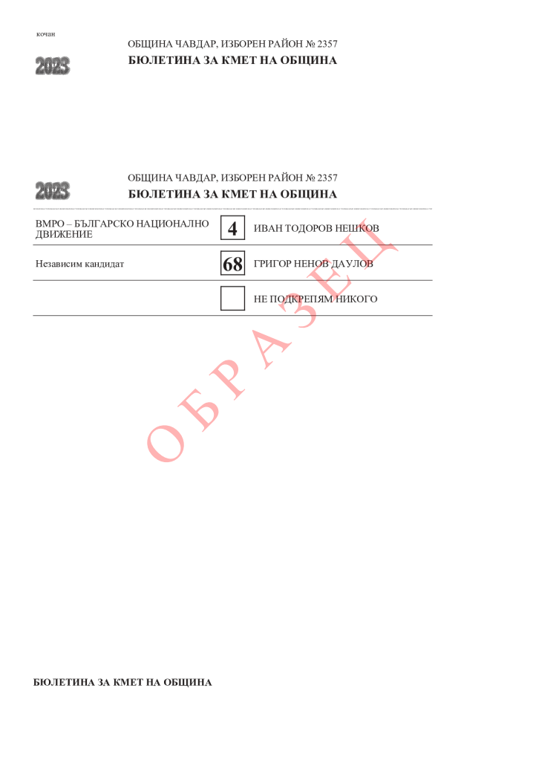
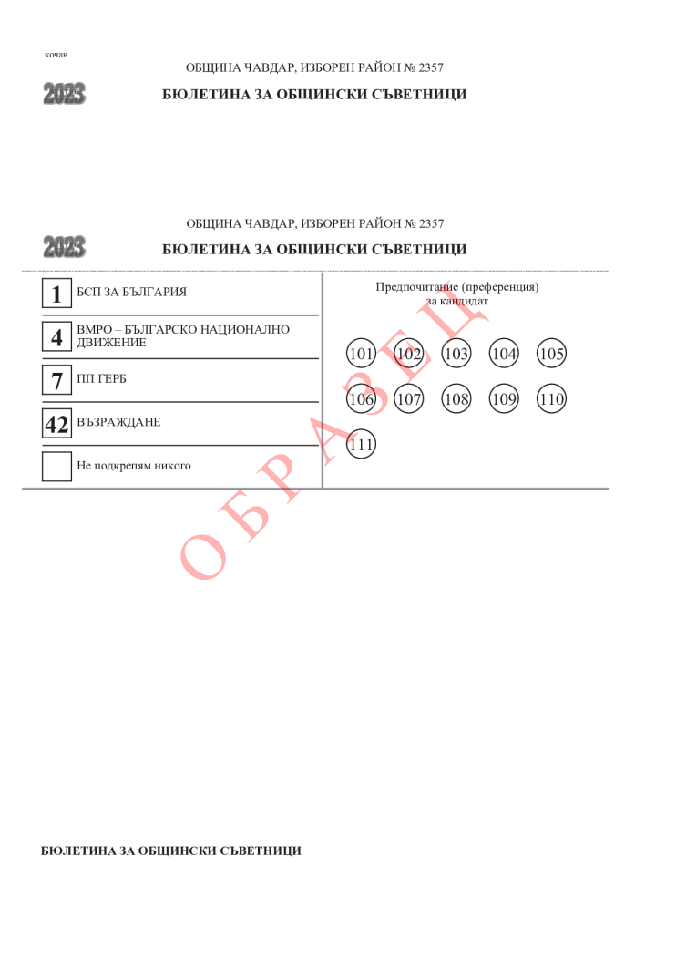
Решението може да се обжалва пред Централната избирателна комисия в срок до 3 дни от обявяването му, на основание чл.88, ал.1 от Изборния кодекс.

Гласували – 11. Гласували – “за”: 11 Против: няма

Председател:
/Ив. Петкова/
Секретар:
/Т. Илкова/

